华信金泰检验认证有限公司

产品认证证书和标志管理办法

1. 原则
华信金泰检验认证有限公司（以下简称HXJT）拥有所颁发产品认证证书和认证标志的所有权，获证方在证书有效期内拥有产品认证证书和认证标志的使用权。
获证方必须对只在获准认证业务范围内使用产品认证证书和认证标志进行声明。
2. 认证证书的使用
1）获证方只能在获准认证的业务范围内使用产品认证证书；
2）获证方可将证书用于广告、展销会、订货会或推销产品时的宣传和展示；
3) 获证方可向需方提供证书的复印件、照片和电子扫描文档，可按比例放大或缩小，但不得对证书的内容做任何改动；
4）认证证书不得以使人产生误解的方式进行使用，不得对认证进行错误的宣传或以误导的方式使用认证证书；
5）如发生误用认证证书的情况，获证方必须及时向HXJT报告并采取必要的补救措施。必要时，须接受HXJT的非例行检查；
6) 认证证书在被撤销后，必须立即将证书交回HXJT或是销毁证书，并停止一切涉及该认证内容的广告宣传和使用；
7) 认证证书在暂停期间，由获证方保存证书，但必须停止一切有关该认证内容的广告宣传和使用，直至采取有效的整改措施并通过公司的许可后，恢复暂停资格；
8）证书有效期到期后，不得继续使用原证书，不得在任何途径继续使用和宣传获证的信息。
3. 认证标志的使用
3.1 认证标志的种类、规格和尺寸
3.1.1中国有机产品认证
3.1.1.1 中国有机产品认证标志、HXJT认证标志
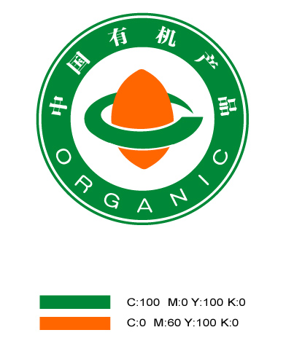
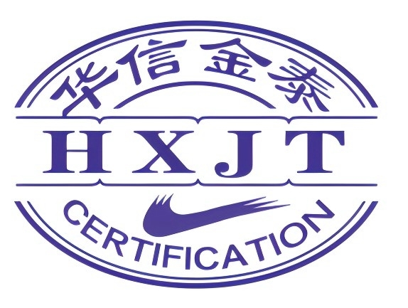

图1：中国有机产品认证标志 图2：HXJT认证标志
（1） 中国有机产品认证标志（见图1）
圆形形似地球，象征和谐、安全，圆形中文字中英文结合，表示中国有机产品与世界同行，利于消费者识别。中间类似种子的图形代表生命萌发之际的勃勃生机，象征有机产品是从种子开始的全过程认证，同时昭示有机产品就如同刚刚萌发的种子，正在中国大地茁壮成长。种子图形周围圆润自如的线条，与种子图形构成汉字“中”，体现出有机产品根植中国，有机之路越走越宽。同时，处于平面的环形又是英文字母“C”的变体，种子形状也是字母“O”的变形，意为“China Organic”。绿色代表环保、健康，表示有机产品给人类的生态环境带来完美和协调。橘红色代表旺盛的生命力，表示有机产品对可持续发展的作用。
（2）HXJT认证标识（见图2）
公司徽标管理要求：
a. 公司拥有其所有权和使用权，不授予其他任何机构和个人使用。
b. 公司徽标和认证标识用于公司的公开出版物、文件、网页、办公用品、宣传品等，可采取印刷和电子图文等方式使用。
c. 公司徽标可以按标准式样中的色彩使用，也可以用其他单一颜色使用。可以按比例放大或缩小，但不得使其变形。
d. 公司徽标可以单独使用，也可以与CNAS认可标识联合标识结合使用（适用时）。
3.1.1.2 中国有机产品认证标志与HXJT认证标志的组合标志（简称为组合防伪认证标志），即所有HXJT有机认证的有机产品，在包装上使用“中国有机产品认证标志”时，需同时使用“HXJT认证标志”，两个标志的组合标识在比例、位置、大小等，应根据中国有机产品认证标志的规格比例调整大小。
3.1.2 良好农业规范认证
3.1.2.1良好农业规范认证标志
良好农业规范认证标志是由国家统一规定的，即“良好农业规范标志”， 良好农业规范认证标志分为一级认证标志和二级认证标志，见图3：
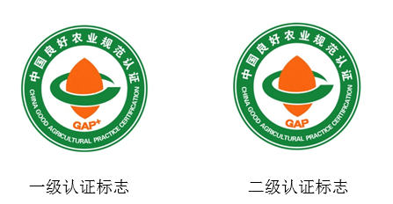

图3：中国良好农业规范认证标志
3.1.2.2良好农业规范认证标志与HXJT认证标志的组合标志（简称为组合防伪认证标志），即所有HXJT良好农业规范认证的产品，在包装上使用“良好农业规范标志”时，需同时使用“HXJT认证标志”，两个标志的组合标识在比例、位置、大小等，应根据中国良好农业规范认证标志的规格比例调整大小。
3.1.3 自愿性产品认证
自愿性产品认证无国家标识，根据HXJT备案开展的自愿性产品认证活动制作标识，同时与“HXJT认证标志”组合使用。
3.1.4 标志的种类、规格
标志种类使用的原材料符合国家相关标准或行业标准，具有环保的功能，可直接加施在有机、GAP、自愿性产品或产品包装上，具体分为以下2种：
（1）普通不干胶型；
普通不干胶型组合防伪认证标志由面层、里层、离型纸三层合成。面层为薄膜层，可印刷文字和图案；次层是特种防伪纸，印有防伪编码,纸背涂不干胶；底层为防粘离型纸。组合防伪认证标志同时体现HXJT认证标识与中国有机产品认证标志（大小比例为0.95 : 1），规格为：25*17mm、30*20mm、37*25mm、80*50mm，获证企业可根据产品包装大小选择与之相适应的标志。
（2）PVC防水型；
水产领域获证企业，因其产品上不宜加贴普通的不干胶组合防伪认证标志，可采用PVC防水型组合防伪认证标志，并用专门的工具吊挂到相应的水产品活体上（如有机水产品）。
3.2 认证标志的权威性
中国有机认证标志是由国家认证认可监督管理委员会规定式样并发布。组合防伪认证标志是华信金泰检验认证有限公司根据国家认监委认证标志管理要求制定并报国家认监委备案批准使用的HXJT有机产品认证专用标识。是加施于获得有机产品认证的产品或其包装上的重要证明性标志。该标志的使用涉及政府对有机产品数量的监管和对生产者、经营者及消费者合法权益的维护，是国家有关部门对有机产品进行有效监督和管理的重要手段。
3.3 认证标志的防伪追溯性
3.3.1 认证标志的防伪码、有机码和身份码
组合防伪认证标志采用防伪码涂层防伪，并采用唯一的明码、暗码编号方式，在该标志上印刷“华信金泰检验认证有限公司”字样、明码（身份码）、暗码（防伪码、有机码），有机产品认证暗码为有机码（在涂层上注明 “有机码”字样）”，下方印刷国家认监委官方查询网址（有机产品认证标志备案管理系统）“food.cnca.cn”等信息。
每枚认证标志都有一组唯一编码，即身份码和有机码，身份码为明码，有机码或防伪码为暗码。身份码采用顺序号，由10位数字表示，具有唯一性，即每枚标签上都有一个唯一的产品身份码（类似于居民身份证号码），身份码与暗码一一对应。
防伪码和有机码采用暗码，加施涂层防伪，刮开或揭开才可看见。其编码规则依据国家认监委要求设计的随机有机码，该随机码采用浙江天演维真网络科技有限公司受国家专利保护的“数字魔方数码防伪技术”的核心算法生成，该算法充分保证了有机码的唯一性、安全性、无法破译、无法大批量复制生产等特性。即有机码由HXJT国家认监委批准号代码（431）、认证标志发放年份（后两位）代码、认证标志发放随机码（12位）组成，具体编号如下：
431 xx xxxxxxxxx
认证标志发放随机码（12位）组成
国家认监委批准号代码（431）
认证标志发放年份（后两位）

防伪码和有机码的生成由“浙江天演维真网络科技有限公司”负责完成，派专人负责，并同步记录日志信息。
3.3.2 认证标志有机码信息上传
浙江天演维真网络科技有限公司为我公司开发了有机码管理软件，该系统利用标志上的身份码与有机码的关联性，我公司输入标志上身份码的起止号，系统便可生成该身份码段对应的随机有机码。
由HXJT标志管理者将有机码对应的产品信息（标志数据包），按国家有机产品认证标志备案管理系统填写字段要求上报，上报标志数据信息包括：本次发放认证标志编码信息（以有机码TXT文档上传附件）、认证证书编号、标志类别、本次认证标志发放数量、获证产品名称和商品名称、使用产品包装规格、认证标志使用方式（加贴或印制）及认证标志发放日期；同时认证机构标识管理者将加施了标志的样品照片数据包上报至该系统中。
3.3.3 组合防伪认证标志追溯查询
消费者可登录国家认监委有机产品认证标志备案管理系统（food.cnca.cn）进行查询。由此消费者可查询到产品的基本追溯信息，如标志编号、证书有效期、机构名称、获证组织名称、包装规格、使用方式、 获证产品名称等。
3.3.4 目前良好农业规范和自愿性产品认证的防伪码不要求上报国家系统，只在本机构系统中上报、查询。
3.4 组合防伪认证标志的管理
3.4.1 HXJT对组合防伪认证标志的管理
凡获得HXJT产品认证证书的单位和个人，均必须向HXJT申领使用标志，获证方不得自行印刷HXJT组合防伪认证标志。我公司将根据认证产品的生产规模、产品认证数量、包装规格核发标志及标志使用的流向等登记备案。
根据国家认监委关于有机产品认证标志编码信息备案的要求，HXJT标志管理员将发放的每批次有机码记录(连同认证标志编码数据信息、加施样品标志照片数据)一起上报至国家认监委有机产品认证标志备案管理系统。具体的管理流程如下：
1) 获证企业通过华信金泰检验认证有限公司有机防伪追溯标志在线申请系统申报标志，并向HXJT标志管理员提交签字盖章的申请表，申请表内容包括：企业名称、证书编号、证书有效期、企业地址、包装产品名称、包装规格、订购标志数量等内容；
2）HXJT标志管理员通过标志系统对订单进行核审，核审内容主要包括证书编号、证书有效期、产品的名称、标志数量等信息。审核无误后，标志管理员对获证企业本次订购信息进行台账记录，记录内容包括：企业名称、定标日期、标志类别、证书编号、产品名称和商品名称、产品包装规格、本次定标数量、产品标志总量；
3）HXJT将审核通过的订单存档，并通知标志订购申请人向HXJT支付标志费用；
4）公司收到货款后，根据企业标志系统订单，整理相对应数量的防伪追溯标识，并将登记身份码号段及对应的有机码；
5) HXJT标志管理员对号段进行再次审核确认，并将本批次发放的每枚认证标志编码及认证标志使用等信息传输至国家认监委认证标志备案信息数据库，通过数据库审核，确认编号无误后，再将防伪追溯标志邮寄给相应认证企业，并将结果记入标志发放台帐。
3.4.2 获证方标志使用管理
获证方根据HXJT发放的组合防伪认证标志身份码，将获证产品对应相应的标志身份码，并将加施防伪标志的样品照片上报认证公司后，便可进行产品质量安全记录、产品物流追踪、产品有奖促销等功能的管理。
3.5 组合防伪认证标志的使用
3.5.1 范围和期限
获得产品认证证书的单位和个人，必须在认证证书规定的产品上或产品包装上加贴组合防伪标志，以证明该产品符合相应产品标准。印制在包装、标签、广告、说明书上的产品标志图案，不能作为产品证明性标志使用。
获得有机转换认证证书的产品只能按常规产品销售，不得使用中国有机产品认证标志以及标注“有机”、“Organic”等字样和图案。
使用此认证标志的单位和个人，应当在产品认证证书规定的产品范围和有效期内使用，不得超范围和逾期使用，不得买卖和转让。
3.5.2 获得产品认证证书的单位和个人，在获证产品或者产品最小包装上加施HXJT组合防伪认证标志。产品大包装与小包装套装的情况时，应遵循《有机产品认证管理办法》“第三十五条 认证委托人应当在获证产品或者产品的最小销售包装上标注中国有机产品认证标志和该枚认证标志的唯一编号。”可选择在产品小包装上加施HXJT组合防伪认证标志，大包装上标明“有机 xx 产品”字样，套装大包装内的小包装可独立销售。
3.5.3 注意事项
1.标志忌揉搓，忌雨忌晒，应放在通风、干燥、室温环境中保管。
2.标志只能在标志外包装标签上注明的指定产品上使用，任何未按指定产品上使用标志的，造成查询错误由使用者自行承担。
3.6 组合防伪认证标志使用者的使用管理
标志使用者应当建立标志使用的管理制度，对标志的使用情况如实记录，登记造册并存档，存期五年，以备后查。
4 组合防伪认证标志管理使用职责分工
4.1 华信金泰检验认证有限公司
（1）审核获证企业提交的认证标志订单，防止获证企业过期订标、超范围订标；
（2）建立认证标志出入库台账，严格按照获证产品数量及批准产量，控制认证标志的发放量；
（3）根据国家认监委认证标志备案信息的要求，将发放的每一枚有机认证防伪追溯标志编码备案信息和加施防伪标签样品照片及时、准确地上传至国家认监委数据库；
（4）每月按时与认证标志印制及技术支持单位核对认证标志出入库台账，坚决杜绝印制单位私印、滥发认证标志行为的发生；
（5）每年对获证单位的认证标志使用情况，进行定期或者不定期的市场抽样调查，验证获证企业合法、规范使用认证标志的情况。
4.2 获证企业
（1）向HXJT订购组合防伪认证标志，并在获证产品或者产品的最小销售包装上加贴，并将加施了组合防伪认证标志样品照片上报至认证机构；
（2）应在产品认证证书限定的产品范围、数量内使用；
（3）获得有机转换认证证书的产品只能按常规产品销售，不得使用中国有机产品认证标志以及标注“有机”、“Organic”等字样和图案。
5. 违规使用要求时处理措施
1）根据认证证书和标志的使用规定，下列情况为违反认证证书和认证标志的使用要求：
①在再认证（监督检查）、非例行检查或国家相关部门的检查中发现影响产品完整性的违规行为，HXJT将要求获证方将认证标志从所有与违规行为有关的全部产品中撤销；
②未能按照证书获准的业务范围使用认证证书；
③以错误宣传的方式使用认证证书和标志；
④以误导的方式使用认证证书；
⑤误用认证证书；
⑥擅自修改证书；
⑦擅自印刷使用认证标志；
⑧其它以不当方式使用认证证书和认证标志的情况。
2）处理措施
a．暂停认证资格：当获证方出现上述4 1）中①③⑤⑦的情况时，HXJT将给予获证方暂停认证资格处理决定，并限期整改，在规定的时间内整改完成，并经HXJT检查，达到整改要求的，恢复认证资格。暂停期间须停止使用证书和标志，封存带有产品认证标志的相应批次产品。
b．撤销认证资格：当获证方出现上述4 1）中②④⑥的情况时，HXJT将给予获证方撤销认证资格的处理决定；另外，对于暂停期间，未能按照要求整改或者逾期整改未能达到要求的，HXJT也将给予撤销认证资格的处理决定。对于撤销认证资格的获证方，HXJT将收回认证证书，并责成其销毁现有的全部认证标志，封存带有产品认证标志的相应批次产品。
c．涉及侵权的，在撤销认证证书的基础上，依据相关法律追究其法律责任。
d．对其它以不当方式使用证书和标志的情况，HXJT将根据具体情况展开调查，并根据调查结果和影响程度给予暂停认证资格，直至撤销认证资格的处理决定；涉及侵权的，依据相关法律追究其法律责任。
6. 非获证方使用HXJT组合防伪认证标志和认证证书的管理措施
6.1 根据公司从社会各界和从其他途径得知的关于非获证方使用HXJT组合防伪认证标志及认证证书的信息后，公司对获取的信息的真伪调查取证，搜索证据。
6.2 根据调查结果，确定信息真伪。对于属实的信息，HXJT根据国家相关法律法规要求，移交相关法律机构惩治，HXJT配合法律机构的工作。
6.3 HXJT将在相关媒体上对于非获证方使用HXJT认证标志和认证证书情况予以披露。

